

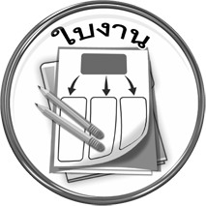
ชิ้นงานที่ ๓
เรื่อง การเขียนคำควบกล้ำจากภาพ

ได้______คะแนน
คะแนนเต็ม ๑๐ คะแนน
ให้นักเรียนวาดภาพตามจินตนาการ โดยใช้ภาพที่เป็นคำควบกล้ำ เช่น ไทร ทราย กวาง ปลา นำมาประกอบกัน จากนั้นเขียนคำจากภาพ

วันที่...............เดือน.........................................พ.ศ. ..............
ชื่อ..............................................................ชั้น...............เลขที่.............

____________________________________________________________________________________________________________________________________________________________________________________________________________________________________________________________________________________________________________________________

